Министерство науки и высшего образования Российской Федерации

Федеральное государственное бюджетное образовательное

учреждение высшего образования

«НОВОСИБИРСКИЙ ГОСУДАРСТВЕННЫЙ ТЕХНИЧЕСКИЙ УНИВЕРСИТЕТ»

Кафедра теоретической и прикладной информатики

Лабораторная работа №4

по предмету

«Проектирование интерфейсов и системный анализ**»**

Факультет: прикладной математики и информатики

Группа: ПМИ-12

Бригада: 4

Студенты: Михайловский М. А.

Швадченко А. В.

Преподаватель: Стасышина Т. Л.

Новосибирск, 2024

**1. Задание**

11. На сессии областного правительства были сформулированы не-

которые предложения, направленные на развитие экономики, укрепление финансовой стабильности в области. Группа экспертов созвана для

выбора наиболее важного курса проведения реформ:

1) стимулирование динамичного экономического роста;

2) реструктуризация в сельском хозяйстве;

3) формирование эффективной финансовой системы;

4) интеграция в мировые экономические системы;

5) развитие всех форм собственности.

По приведенным ниже матрицам частот пяти экспертов методом

полного попарного сопоставления (размер шкалы 7) упорядочить аль-

тернативы и определить наиболее предпочтительный вариант. Используя приведенную ниже матрицу оценок альтернатив, методом ранга упорядочить предложенные альтернативы и определить наиболее предпочтительный вариант.

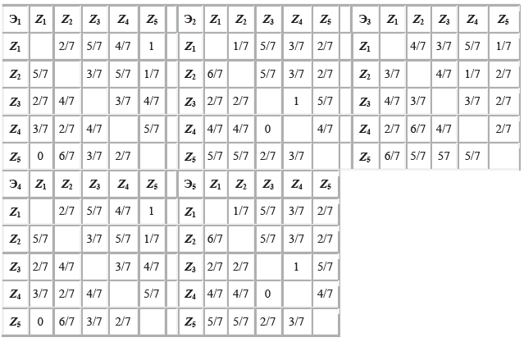

**2. Расчёт**

Метод полного попарного сопоставления

$$f_{1 1}=\frac{2}{7}+\frac{5}{7}+\frac{4}{7}+1=2.57$$

$$f_{1 2}=\frac{5}{7}+\frac{3}{7}+\frac{5}{7}+1/7=2$$

$$f_{1 3}=\frac{2}{7}+\frac{4}{7}+\frac{3}{7}+\frac{4}{7}=1.857$$

$$f_{1 4}=\frac{3}{7}+\frac{2}{7}+\frac{4}{7}+5/7=2$$

$$f_{1 5}=0+\frac{6}{7}+\frac{3}{7}+\frac{2}{7}=1.57$$

$$f_{2 1}=\frac{1}{7}+\frac{5}{7}+\frac{3}{7}+\frac{2}{7}=1.57$$

$$f_{2 2}=\frac{6}{7}+\frac{5}{7}+\frac{3}{7}+2/7=2.285$$

$$f_{2 3}=\frac{2}{7}+\frac{2}{7}+1+5/7=2.285$$

$$f_{2 4}=\frac{4}{7}+\frac{4}{7}+0+\frac{4}{7}=1.71$$

$$f_{2 5}=\frac{5}{7}+\frac{5}{7}+\frac{2}{7}+3/7=2.14$$

$$f_{3 1}=\frac{4}{7}+\frac{3}{7}+\frac{5}{7}+\frac{1}{7}=1.857$$

$$f_{3 2}=\frac{3}{7}+\frac{4}{7}+\frac{1}{7}+\frac{2}{7}=1.428$$

$$f_{3 3}=\frac{4}{7}+\frac{3}{7}+\frac{3}{7}+\frac{2}{7}=1.71$$

$$f_{3 4}=\frac{2}{7}+\frac{6}{7}+\frac{4}{7}+\frac{2}{7}=2$$

$$f_{3 5}=\frac{6}{7}+\frac{5}{7}+\frac{5}{7}+\frac{5}{7}=3$$

$$f_{4 1}=\frac{2}{7}+\frac{5}{7}+\frac{4}{7}+1=2.57$$

$$f_{4 2}=\frac{5}{7}+\frac{3}{7}+\frac{5}{7}+\frac{1}{7}=2$$

$$f_{4 3}=\frac{2}{7}+\frac{4}{7}+\frac{3}{7}+\frac{4}{7}=1.857$$

$$f_{4 4}=\frac{3}{7}+\frac{2}{7}+\frac{4}{7}+\frac{5}{7}=2$$

$$f_{4 5}=0+\frac{6}{7}+\frac{3}{7}+\frac{2}{7}=1.57$$

$$f_{5 1}=1/7+\frac{5}{7}+\frac{3}{7}+\frac{2}{7}=1.57$$

$$f_{5 2}=\frac{6}{7}+\frac{5}{7}+\frac{3}{7}+\frac{2}{7}=2.285$$

$$f_{5 3}=\frac{2}{7}+\frac{2}{7}+1+\frac{5}{7}=2.285$$

$$f_{5 4}=\frac{4}{7}+\frac{4}{7}+0+\frac{4}{7}=1.71$$

$$f_{5 5}=5/7+\frac{5}{7}+\frac{2}{7}+\frac{3}{7}=1.57$$

$$N=5*\left(5-1\right)=20$$

$$ϑ_{1 1}=\frac{2.57}{20}=0.1285$$

$$ϑ_{1 2}=\frac{2}{20}=0.1$$

$$ϑ_{1 3}=\frac{1.857}{20}=0.0928$$

$$ϑ_{1 4}=\frac{2}{20}=0.1$$

$$ϑ_{1 5}=\frac{1.57}{20}=0.0785$$

$$ϑ_{2 1}=\frac{1.57}{20}=0.0785$$

$$ϑ_{2 2}=\frac{2.285}{20}=0.114$$

$$ϑ_{2 3}=\frac{2.285}{20}=0.114$$

$$ϑ_{2 4}=\frac{1.71}{20}=0.0855$$

$$ϑ_{2 5}=\frac{2.14}{20}=0.107$$

$$ϑ_{3 1}=\frac{1.857}{20}=0.04285$$

$$ϑ_{3 2}=\frac{1.428}{20}=0.0714$$

$$ϑ_{3 3}=\frac{1.71}{20}=0.0855$$

$$ϑ_{3 4}=\frac{2}{20}=0.1$$

$$ϑ_{3 5}=\frac{3}{20}=0.15$$

$$ϑ_{4 1}=\frac{2.57}{20}=0.1285$$

$$ϑ_{4 2}=\frac{2}{20}=0.1$$

$$ϑ_{4 3}=\frac{1.857}{20}=0.09285$$

$$ϑ_{4 4}=\frac{2}{20}=0.1$$

$$ϑ_{4 5}=\frac{1.57}{20}=0.0785$$

$$ϑ_{5 1}=\frac{1.57}{20}=0.0785$$

$$ϑ_{5 2}=\frac{2.285}{20}=0.11425$$

$$ϑ_{5 3}=\frac{2.285}{20}=0.11425$$

$$ϑ_{5 4}=\frac{1.71}{20}=0.0855$$

$$ϑ_{5 5}=\frac{1.57}{20}=0.0785$$

$$V_{1}=0.1285+0.0785+0.04285+0.1285+0.0785=0,45685$$

$$V_{2}=0.1+0.114+0.0714+0.1+0.11425=0,49965$$

$$V_{3}=0.0928+0.114+0.0855+0.09285+0.11425=0,4994$$

$$V_{4}=0.1+0.0855+0.1+0.1+0.0855=0,471$$

$$V_{5}=0.0785+0.107+0.15+0.0785+0.0785=0,4925$$

**Наиболее предпочтительным является 2 вариант**

**3. Опрос**

Опрос будет проводиться с помощью Google-формы:

https://forms.gle/hQ3nbYfhusqusMU58

